Tedenske novosti 20/2024
Založbe Mladinska knjiga in Cankarjeve založbe
___________________________________________________________________________

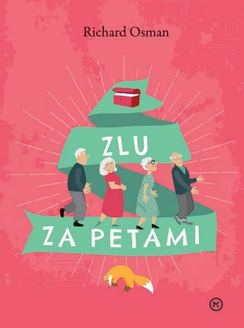
ZLU ZA PETAMI
4. DEL ČETRTKOVEGA KLUBA ZA UMORE
Richard Osman
Prevod: Jerca Kos
Zbirka: Krimi
MKZ
ISBN/EAN: 9789610176565
Število strani: 416
Mere (mm): 148 x 208 x 33
Teža (g): 507
Vezava: trda
Redna cena z DDV: 37,99 EUR
Datum izida: 13. 05. 2024
Prvi prodajni dan: 17. 05. 2024

Četrti del izjemno priljubljene kriminalne serije prinaša nove zaplete članom četrtkovega kluba za umore.

Četrti del četrtkovega kluba za umore
Četrtkov klub za umore doleti strašna novica. Starega prijatelja, ki se je ukvarjal s starinami je nekdo ubil, zginil pa je tudi nevaren paket, ki ga je varoval. Ko se tolpa poda v akcijo, se srečuje s ponarejevalci umetnin, spletnimi goljufi in preprodajalci mamil, pa tudi z bolečino izgube. Število trupel narašča, paket še vedno manjka, težave pa so jim neomajno sledijo. Jim je končno zmanjkalo sreče?

Stari znanci
Elizabeth, Joyce, Ibrahim in Ron niso čisto navadni upokojenci. Ne dišijo jim družabne igre, ne zanima jih učenje tujih jezikov in pogovori o boleznih so jim mrzki; veliko raje razvozlavajo stare nerešene umore in tako razgibavajo male sive celice. Medse vabijo upokojene sodnike, kirurge in druge izvedence ter se pri detektivskem delu imenitno zaba¬vajo.
»Zabavno, domiselno in zelo britansko – kakor bi človek pričakoval od Richarda Osmana.«
Adam Kay, avtor uspešnice Tole bo bolelo
_________________________________________________________________________________

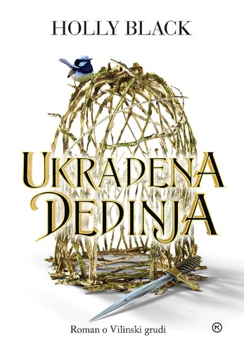
UKRADENA DEDINJA: ROMAN O VILINSKI GRUDI
Holly Black
Prevod: Andrej Hiti Ožinger
Zbirka: Srednji svet
MKZ
ISBN/EAN: 9789610176510
Število strani: 360
Mere (mm): 148 x 208 x 30
Teža (g): 456
Vezava: trda
Redna cena z DDV: 32,99 EUR
Datum izida: 15. 05. 2024
Prvi prodajni dan: 17. 05. 2024

Prvi del nove fantazijske duologije! Ukradena dedinja je uspešnica, umeščena v Vilinski svet, ki ga poznamo iz trilogije Ljudstvo zraka.
V svetu nesmrtnih bitij
Wren je nič hudega sluteče dekletce, ki skupaj s prav tako posvojeno sestro odrašča pri ljubečih krušnih starših. Vse v redu, dokler se v njeni sobi kakor v morastih sanjah ne pojavijo tri prikazni. Razkrijejo ji, da sta dve njena prava oče in mati, lord Jarel in lady Nore. Tretja je vešča Bogdana. In nobena ni prav prijazna. Odpeljejo jo v svet nesmrtnih bitij. Tam pa se prava mora šele začne.

Svetovna uspešnica
Svetovna uspešnica "kraljice mladinske fantazijske književnosti", ki je bila nominirana za nagrado Goodreads Choice Award 2023 za najboljšo mladinsko fantazijsko knjigo. Nastala je v domišljiji ene najbolj znanih in priljubljenih ameriških mladinskih pisateljic fantazijske književnosti.

O avtorici
Holly Black (1971) pri nas poznamo po seriji Skrivnost hiše Pajkovski ter po trilogiji Ljudstvo zraka. Njena dela kraljujejo na lestvicah najbolj prodajanih knjig, prevedena pa so v več kot 32 jezikov. Za svoje delo je prejela številne nagrade, med drugim nagradi Nebula in Newbery Honor.
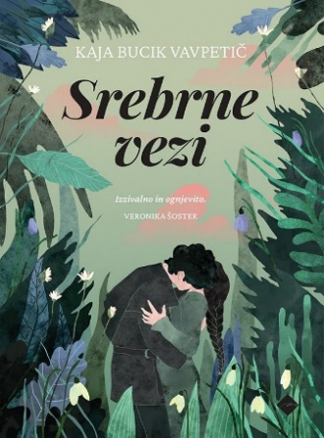
__________________________________________________________________________________
SREBRNE VEZI
Kaja Bucik Vavpetič
Zbirka: Razmerja
CZ
ISBN/EAN: 9789612826642
Število strani: 448
Mere (mm): 140 x 200 x 36
Teža (g): 456
Vezava: mehka
Redna cena z DDV: 29,99 EUR
Datum izida: 15. 05. 2024
Prvi prodajni dan: 16. 05. 2024

Napet fantazijski roman, v katerem se prepletajo vplivi slovenskega ljudskega izročila, boj med dobrim in zlim ter prepovedana ljubezen, ki ne pozna meja. Roman je izšel v novi zbirki Razmerja.

Izzivalna ljubezen sredi spopadov
Ko knežna Mila z bratom osvobodi mamo rusalko in nato v strahu pred očetom pobegne z domačega gradu, se zaplete z druščino cestnih razbojnikov. Njihov vodja, Gaber, sprva ni prav prijazen do nje – Mila je namreč le opomin na vse, kar je izgubil zaradi njenega tiranskega očeta. Toda Mila se na poti s to neobičajno tolpo začne počasi soočati s svojo nečloveško dediščino in kuje načrt, kako bo rešila ljubljenega brata. Obenem obžaluje, da bo morala zapustiti nove prijatelje - in Gabra, ki se mu ne more upreti. Morda bi ji lahko pomagali prav oni, a njihovi načrti se ne ujemajo z njenimi, predvsem pa ji Gaber marsikaj prikriva.

Za romanco imajo Srebrne vezi neverjetno veliko akcije, a tudi ravno dovolj poljubljanja. – Igor Harb

V osupljivem svetu rusalk, čatežev in domovojev se sredi vojne vihre kar iskri od ljubezni – še tako tesna srebrna ovratnica je ne bo zadušila. – Veronika Šoster

Nova zbirka Razmerja
Razmerja lahko prinašajo strasti, lahko pa tudi bolečine. Razmerja ljudi zbližujejo, lahko pa jim, nasprotno, onemogočijo, da bi se zbližali. Lahko nas držijo nad gladino ali vlečejo v globino. Nova zbirka Cankarjeve založbe prinaša berljive žanrske knjige, ki za gladko tekočo zgodbo ne žrtvujejo leposlovnega dostojanstva. Z njimi se nam – za začetek – predstavljajo mlade avtorice, nekatere bolj znane v svetu kot pri nas, druge uveljavljene tudi v domačem literarnem okolju. Vse z ljubezenskimi romani, tako raznovrstnimi, kakor so različne ljubezni same. Od doktor romana za današnje dni do epskih bitk in liričnih strasti med ljudmi in ne čisto ljudmi – vse to so Razmerja.

O avtorici
Kaja Bucik Vavpetič (1987) je po končani Gimnaziji Poljane diplomirala iz angleškega in francoskega jezika in književnosti na Filozofski fakulteti v Ljubljani. Nekaj let je delala kot književna prevajalka in v slovenščino prevajala tako fantazijska kot romantična dela. Zdaj tudi
sama piše, predvsem v angleščini pod psevdonimom Zoe Ashwood, Srebrne vezi pa so njen prvi roman v slovenščini. Kaja živi v Ljubljani z možem, otrokoma in zelo kosmatim psom.
________________________________________________________________________________
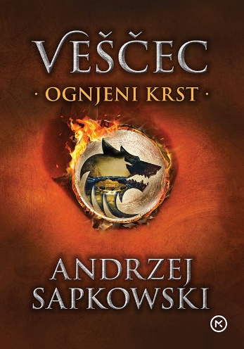
VEŠČEC 5: OGNJENI KRST
Andrej Sapkowski
Prevod: Klemen Pisk
Zbirka: Srednji svet
MKZ
ISBN/EAN: 9789610176237
Število strani: 400
Mere (mm): 148 x 208 x 31
Teža (g): 492
Vezava: trda
Redna cena z DDV: 34,99 EUR
Datum izida: 13. 05. 2024
Prvi prodajni dan: 17. 05. 2024

V peti knjigi veščec poskuša odplačati svoj dolg in najti tisto, kar išče že dolgo. Svetovni fantazijski fenomen Andrzeja Sapkowskega.

Peti del priljubljene serije Veščec
V vojni za Kontinent se Nilfgaard zdi vse verjetnejši zmagovalec. Njegovo moč dodatno okrepi naznanitev cesarjeve zaroke z mlado Ciri, prestolonaslednico Cintre. Novica, ki pretrese kraljestva, doseže tudi ranjenega Geralta in začne se bitka s časom; bo veščec lahko premagal dolgo in nevarno pot in svojo varovanko rešil iz rok sovražnikov? Bo odplačal svoj dolg in našel, kar išče?

Vaši rasi se slabo piše, ljudje … Vsako razumno bitje na tem svetu se oklene svojih, ko zapade v revščino, pomanjkanje in nesrečo. Pri vas ljudeh pa … požrete najšibkejše.

Svetovni fantazijski fenomen
Fantazijski svet serije Veščec obsega vrsto romanov in zbirk kratkih zgodb. Po teh delih so razvili videoigre, posneli TV-serije in film ter jih predelali v grafične romane. Od leta 1992, ko je izšla prva zbirka kratkih zgodb, je Veščec prerasel v svetovni fantazijski fenomen, ki bo končno izšel tudi v slovenščini. Osrednji junak Geralt je veščec, že v otroštvu izurjen za lov in ubijanje pošasti. Poklican je v kraljestvo, kjer naj bi Štrigo, plod vladarjeve svetoskrunske ljubezni, ki mori ljudi, odrešil uroka. Ali pa jo tudi ubil?

O avtorju
Poljski pisatelj Andrej Sapkowski je s sago o veščecu prodrl med velikane svetovnega fantazijskega žanra in zanjo med drugim prejel svetovno nagrado za fantazijo za življenjsko delo. Po njej so najprej naredili izredno priljubljeno videoigro, pozneje pa še posneli uspešno televizijsko serijo Witcher.
_________________________________________________________________________________

NAJLEPŠI POHODI PO DOLOMITIH
50 KRAJŠIH IN CELODNEVNIH POHODOV
Gillian Price
Prevod: Maja Kraigher
Zbirka: Izven – poljudna za odrasle
MKZ
ISBN/EAN: 9789610176220
Število strani: 232
Mere (mm): 165 x 245 x 18
Teža (g): 580
Vezava: integralna
Redna cena z DDV: 32,99 EUR
Datum izida: 16. 05. 2024
Prvi prodajni dan: 17. 05. 2024
Odkrijte čudovite pohodniške poti po Dolomitih za začetnike in izkušene pohodnike. Izberite enega od kar 50 pohodov, ne glede na to ali imate časa le nekaj ur ali cel dan in se podajte v gozdove, čez travnike, na vrhove in v koče italijanskega gorskega bisera.

Neprecenljivi Dolomiti
Veste, da so Dolomiti uvrščeni na Unescov seznam svetovne dediščine? S pomočjo tega čudovitega priročnika lahko odkrivate pohodniške poti od znamenitih Treh Cin in prestolu podobnega Pelma do kraljice Dolomitov Marmolade in pravljičnih Dolomitov Brenta, od enournih lahkih sprehodov do celodnevnih malo bolj napornih podvigov.

Skok čez mejo vodi v čudoviti svet Dolomitov
Dolomiti so iz Slovenije razmeroma lahko in hitro dostopni, saj je iz središča do vzhoda Dolomitov slabe tri ure vožnje. Najprimernejši čas za obisk je od junija do oktobra, nekaj poti pa je prehodnih že maja.

Do zadnje podrobnosti
Priročnik je opremljen z odličnimi nasveti, ki so vezani na pohodništvo. Vsaka pot je podrobno opisana z dodatno izpostavljenimi informacijami kot so dolžina poti, višinska razlika, zahtevnost poti, čas hoje, točkami za okrepčane in posebnimi opozorili.

O avtorici
Gillian Price se je po trekingih v Aziji in Himalaji ustalila v Benetkah. Tam živi že več kot 40 let in uživa v raziskovanju gora in nižin Italije ter obal sredozemskega morja. Napisala je vrsto odličnih pohodniških vodnikov po Italiji, Krfu, Korziki in Portugalski.
__________________________________________________________________________________

EJ, POSLUŠAJ!
Gulraiz Sharif
Prevod: Darko Čuden
Zbirka: Odisej
MKZ

ISBN/EAN: 9789610176534
Število strani: 184
Mere (mm): 148 x 200 x 19
Teža (g): 304
Vezava: trda
Redna cena z DDV: 27,99 EUR
Datum izida: 15. 05. 2024
Prvi prodajni dan: 17. 05. 2024

Nagrajeni mladinski roman v ospredje postavlja petnajstletnega Mahmuda iz Osla, ki ga čez poletje obišče njegov stric iz Pakistana.

Duhovita zgodba, ki razgalja predsodke
Petnajstletni Mahmud si že predstavlja, kako bo poletje preživel z enookim prijateljem Arifom
na klopci svojega živahnega blokovskega naselja. A na obisk prihaja stric iz Pakistana in razkazati mu bo moral Oslo. Izkaže se, da je to pravzaprav zelo zabavno. Stricu je norveški način življena neizmerno všeč, poskuša doumeti, kako deluje življenje v velemestu in bi najraje kar ostal, a kaj, ko to ni tako preprosto …

Ej, poslušaj! To knjigo pišem zato, ker norveški Norvežani padajo na to. Všeč jim je, če tujec, po možnosti rahlo podjarmljen in neizbrušen diamant, spiše knjigo ali pa dve. O tem, kako je »v bistvu« biti temnopolt, o vseh brazgotinah, o vseh bolečinah, o vseh tegobah. Saj veš, ker se pač ne upajo pogovarjat z nami.

O avtorju
Norveški pisatelj Gulraiz Sharif (1984) je s svojim prvencem, ki se na inovativen način dotika vprašanj identitete in predsodkov, zatresel tla norveške literarne scene. Roman je ob izidu prejel same pozitivne kritike, nominacije za številne nagrade ter med drugim osvojil nagrado, ki jo za prvence mladinske književnosti podeljuje norveško Ministrstvo za kulturo. V domovini je postal prava uspešnica, preveden pa je tudi v več jezikov.
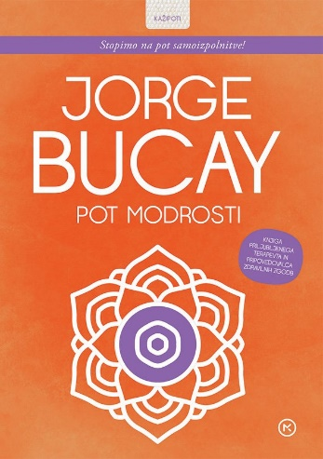
POT MODROSTI
Jorge Bucay
Prevod: Tina Malič
Zbirka: Izven - poljudna za odrasle
MKZ

ISBN/EAN: 9789610176268
Število strani: 296
Mere (mm): 148 x 208 x 23
Teža (g): 297
Vezava: integralna
Redna cena z DDV: 27,99 EUR
Datum izida: 10. 05. 2024
Prvi prodajni dan: 17. 05. 2024

Priljubljeni argentinski psihoterapevt in avtor Jorge Bucay je slovenskim bralcem dobro znan, saj je v slovenskem prevodu izšlo že 16 njegovih knjig, ki jih redno ponatiskujemo že dobrih 12 let.

Knjiga za razmislek
Pot modrosti je knjiga, ki nas spodbuja k raziskovanju, odkrivanju novih spoznanj, resnic, k razmisleku o vsem, kar je, kar smo, kar doživljamo in čutimo. Večnih resnic, ki bi za vselej rešile naše težave, namreč ni – lahko pa večno razmišljamo o njih, saj tak razmislek ni rezerviran le za učenjake, mistike in filozofe.

Ni treba biti modrec, da bi iskali resnico.
Modrost je torej po Bucayu trajna pripravljenost na učenje – v tem smislu lahko vsi hrepenimo po njej tako, da si prizadevamo biti ozaveščeni in pripravljeni razumeti sebe in druge. S tem nenehno izboljšujemo svoje življenje.

O avtorju
Dr. Jorge Bucay (1949) je argentinski psihiater in popularen pisatelj. V njegovih knjigah odseva izjemna modrost, ki jo je pridobil s preučevanjem svetovnih tradicij pripovedovanja zgodb, lastnimi izkušnjami in dolgoletnim delom s pacienti.
_________________________________________________________________________________

PRSTE STRAN
Karmen Petric
Zbirka: Razmerja
CZ

ISBN/EAN: 9789612826635
Število strani: 240
Mere (mm): 140 x 200 x 18
Teža (g): 230
Vezava: mehka
Redna cena z DDV: 22,98 EUR
Datum izida: 15. 05. 2024
Prvi prodajni dan: 16. 05. 2024

Iskriv, strasten in humoren ljubezenski roman boste prebrali na mah in z velikim užitkom. Končno imamo slovenski doktor roman, ki pri kakovosti in globini ne sklepa kompromisov.

Naključja, nesporazumi in ljubezen vmes
Paulina, rahlo cinična, muhasta, ob pravih prilikah pa tudi nežna in čustvena Ljubljančanka, sovraži dermatološke preglede. Ko med enim od njih v ordinaciji pozabi svoj telefon, dr. Miša Varl odhiti za njo, da bi ji ga vrnil. Takrat se zgodi nesreča, sprožilec naključij, nesporazumov in čiste smole. Miša reši Paulino, a se poškoduje sam. Na srečo je ona delovna terapevtka, ki mu lahko pomaga. Med rehabilitacijo se v njiju počasi prebujajo silovita, že nekoliko pozabljena in odrinjena čustva, a zaradi stroke in etike svoja občutja skrivata drug drugemu in, dokler gre, tudi sebi. Bo njuna naklonjenost premagala ovire? Odkrijte to in še več v zgodbi z iskrivim humorjem in kančkom strasti.

Po branju boste zavzdihnili in, prisežem, čutili hvaležnost. Ne le, ker je slovenščina dobila uravnotežen opis seksa, marveč, ker je dobila ljubezenski roman, ki se prebere na mah, ne da bi spotoma zapravil globino in širino svojih junakov. – Ana Schnabl

Dolgo je kazalo, da v Sloveniji ne znamo pisati dobro, a berljivo. Drugače kot v večini držav so se najbolj brale tuje uspešnice. Potem se je začelo spreminjati. Najprej kriminalke, zdaj končno tudi ljubezenski romani. Če ste mislili, da so samo za zabavo in ne znajo izzvati razmisleka – preberite tega. – Andrej Blatnik

Brihtna, drzna, svojeglava inačica povsem sodobnega in povsem slovenskega doktor romana! – Jedrt Maležič

Nova zbirka Razmerja
Razmerja lahko prinašajo strasti, lahko pa tudi bolečine. Razmerja ljudi zbližujejo, lahko pa jim, nasprotno, onemogočijo, da bi se zbližali. Lahko nas držijo nad gladino ali vlečejo v globino. Nova zbirka Cankarjeve založbe prinaša berljive žanrske knjige, ki za gladko tekočo zgodbo ne žrtvujejo leposlovnega dostojanstva. Z njimi se nam – za začetek – predstavljajo mlade avtorice, nekatere bolj znane v svetu kot pri nas, druge uveljavljene tudi v domačem literarnem okolju. Vse z ljubezenskimi romani, tako raznovrstnimi, kakor so različne ljubezni same. Od doktor romana za današnje dni do epskih bitk in liričnih strasti med ljudmi in ne čisto ljudmi – vse to so Razmerja.

O avtorici
Karmen Petric (1993) je delovna terapevtka, ki se je na slovenski literarni sceni že uveljavila predvsem kot knjigogramerka (@aconita.umbra) ter ambasadorka knjige in branja. Leta 2023 je bila finalistka Festivala mlade literature Urška. Piše predvsem žanrsko prozo. Njena zgodba Včeraj je uvrščena v antologijo kratke erotične proze Spreganje glagola prihajati (Layerjeva založba, 2024). Prste stran je njen prvi roman.

PONATISI

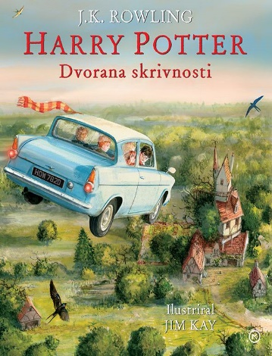
HARRY POTTER: DVORANA SKRIVNOSTI – ILUSTRIRANA IZDAJA
J. K. Rowling
Ilustracije: Jim Kay
Prevod: Jakob J. Kenda
Zbirka: Izven – mladinska
MKZ

ISBN/EAN: 9789610165040
Število strani: 264
Mere (mm): 235 x 275 x 28
Teža (g): 1595
Vezava: trda
Redna cena z DDV: 44,99 EUR
Datum izida: 17. 05. 2024

Ilustrirana izdaja druge knjige fantazijske klasike J.K. Rowling je polna čudovitih barvnih ilustracij Jima Kaya, prejemnika prestižne nagrade Kate Greenaway Medal. Prekrasna knjižna poslastica, kot nalašč za predane oboževalce in za bralce, ki šele vstopajo v svet Harryja Potterja.

Kljub svarilu nazaj na Bradavičarko
Mladi čarovnik Harry Potter čaka, da minejo mukotrpne počitnice pri stricu in teti, ko ga preseneti drobni hišni vilinec. Ta Harryja posvari naj ne hodi na Bradavičarko, saj ga tam čaka smrtna nevarnost, a deček ga ne posluša. Veselje ob ponovnem snidenju s prijatelji pa žal ni dolgotrajno, saj nekdo študente z uroki spreminja v kamnite kipe.

Na čarovniški šoli se dogaja nekaj srhljivega
Harry Potter sliši čudno, strašljivo šepetanje. Kmalu pa ni več edini, ki se boji za svoje življenje. Na steni se pojavi skrivnosten napis. Toda kaj natanko naj bi to pomenilo? Harry, Ron in Hermiona storijo vse, da bi rešili skrivnost.

Več kot 500 milijonov prodanih izvodov
Knjige iz serije o čarovniku Harryju Potterju so bile prodane v več kot 500 milijonov izvodih ter prevedene v več kot 80 jezikov, doživele pa so tudi uspešno filmsko upodobitev.
__________________________________________________________________________________

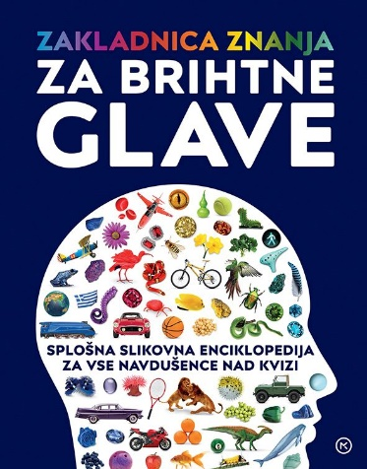
ZAKLADNICA ZNANJA ZA BRIHTNE GLAVE

SPLOŠNA SLIKOVNA ENCIKLOPEDIJA ZA VSE NAVDUŠENCE NAD KVIZI

Prevod: Maja Lihtenvalner

Zbirka: Izven – poljudna za mladino

MKZ

ISBN/EAN: 9789610157649
Število strani: 192
Mere (mm): 224 x 283 x 17
Teža (g): 963
Vezava: trda
Redna cena z DDV: 32,99 EUR
Datum izida: 22. 04. 2024

Knjiga za genije pri reševanju kvizov.

Znaš poiskati Amazonko na zemljevidu sveta? Kaj pa goro Fudži? Ali razlikuješ križnico od križišča? Mogoče veš, kaj je arheopteriks, ter znaš našteti vse razlike med nogometno in rokometno žogo? Poznaš najhitrejše vozilo na svetu? Ne ... čisto? Torej je ta knjiga prav zate! Odkrij neverjetna dejstva, preveri vse pomembne informacije, razišči več kot 50 sijajnih slikovnih ugank in se nato preizkusi v kvizu znanja v treh težavnostnih stopnjah: za začetnike, potem mojstre in nazadnje genije. Brez skrbi, pravilni odgovori so priloženi.

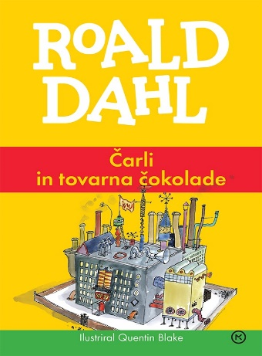
ČARLI IN TOVARNA ČOKOLADE
Roal Dahl
Prevod: Milan Dekleva
Zbirka: Žepnice
MKZ

ISBN/EAN: 9788611176550
Število strani: 200
Mere (mm): 125 x 188 x 14
Teža (g): 157
Vezava: mehka
Redna cena z DDV: 13,99 EUR
Datum izida: 23. 04. 2024

Čarli nima bogatih staršev, toplega doma in nobene igrače. Ima pa veliko srečo! Z najdenim kovancem si kupi čokolado, v kateri je vstopnica v skrivnostno tovarno čokolade. Tam ga poleg čokoladne reke, vročega sladoleda, karamelnega rudnika, mavričnih solzic in televizične čokolade čaka še eno, čisto neverjetno presenečenje.

O avtorju
Roald Dahl je bil vohun, odličen pilot bojnega letala, zgodovinar, ki se je spoznal na čokolado, in izumitelj medicinskih pripomočkov. Je tudi avtor knjig Čarli in tovarna čokolade, Matilda, VDV in mnogih drugih izvrstnih zgodb. Ostaja najboljši otroški pisatelj na svetu.

E-KNJIGE

KRIZOLACIJA – E-KNJIGA
Dan Podjed
Zbirka: Razmerja
(EMKA, MK+)
CZ

ISBN/EAN: 9789612826352
Redna cena z DDV: 20,99 EUR
Datum izida: 17. 05. 2024

Človeštvo živi v izolaciji lastnega doma, z družbo povezano le preko aplikacij in propagandnih sporočil. Nihče ne ve, kaj je zunaj, okna so nadomestili zasloni, šola in delo se opravljajo na daljavo, nujne potrebščine jim dostavljajo skozi predal v vratih ... Toda nekega dne se najstnica Zarja zbudi z bolečino v trebuhu, vsi simptomi kažejo na vnet slepič, a zdravniška aplikacija se ne odziva – uspeta pa sklicati stanovanjsko skupnost. Se bodo po več letih izolacije stanovalci hiše št. 203 uspeli prebiti izza štirih sten lastnega stanovanja? Ali to sploh zmorejo? To sploh še hočejo? Krizolacija: fantastična pripoved o izoliranih ljudeh je distopični roman o vplivu dolgotrajne izolacije na človeškost ljudi, ki pa se danes ne zdi več tako zelo neverjeten. Dr. Dan Podjed je antropolog, avtor odmevnih strokovnih knjig Videni (2019) in Antropologija med štirimi stenami (2020). Od leta 2022 do 2023 je bil član nacionalne posvetovalne skupine za spremljanje gibanja virusa SARS-CoV-2. Njegova dela so bila dvakrat uvrščena med izjemne dosežke na področju znanosti. Roman berite vzporedno z njegovim strokovnim delom Krizolacija: znanstveno branje o izoliranih ljudeh.

PRSTE STRAN – E-KNJIGA
Karmen Petric
Zbirka: Razmerja
(EMKA, MK+)
CZ

ISBN/EAN: 9789612826390
Redna cena z DDV: 15,99 EUR
Datum izida: 17. 05. 2024

Paulina Robida je delovna terapevtka strtega srca, ki usodnega dne v ginekološki ordinaciji zaradi živčnosti in zmedenosti pozabi svoj telefon. Ko visoki in privlačni dr. Miša Varl stopi za njo, da bi ji ga vrnil, se zgodi nesreča. Miša nesebično in pogumno reši Paulino pred trkom z dostavljalcem hrane na kolesu, pri čemer sam doživi komplicirano poškodbo roke. A še sreča, da je Paulina ravno specialistka za rehabilitacijo rok! Iz hvaležnosti poskrbi, da je Miša po operaciji deležen obravnave v Paulinini zasebni praksi in med terapijami s slikanjem se zbližata. V njima se počasi prebujajo silovita, že tudi nekoliko pozabljena in odrinjena čustva, toda zaradi medicinske etike svoja občutja pred drugim skrivata. Situacija se še toliko bolj zaplete zaradi nesporazumov, naključij in čiste smole. Sodobni doktor roman z veliko iskrivega, pa tudi žgečkljivega humorja!

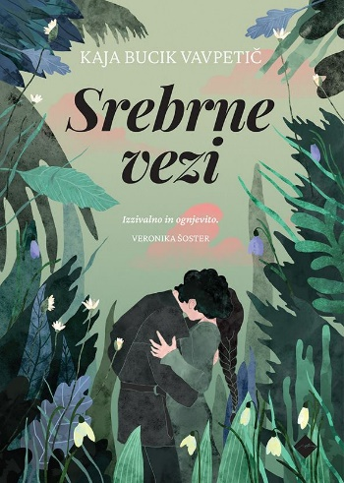
SREBRNE VEZI – E-KNJIGA
Kaja Bucik Vavpetič
Zbirka: Razmerja
(EMKA, MK+)
CZ

ISBN/EAN: 9789612826420
Redna cena z DDV: 20,99 EUR
Datum izida: 17. 05. 2024

Srebrne vezi so povsem nov žanr na Slovenskem – t. i. fantazijska romanca. Toda pravzaprav bi morali zapisati: povsem nov žanr v slovenščini, saj je avtorica za mednarodni trg objavila že več tovrstnih del v angleščini. S Srebrnimi vezmi sicer prvič posega v slovansko mitologijo in se predstavlja slovenskim bralcem. Grofična Mila je četrti otrok deželnega gospoda, ki vlada s trdo roko, in matere, ki je dekle vzgajala v ljudskem verovanju. Ko jo želi oče poročiti in utrditi vezi z novim zavezniškim kraljestvom, se Mila skrije na enega od vozov neustrašnega lovca na Ajde Iztoka in pobegne z očetovega gradu. Iztok najde Milo in si že mane roke, da bo lahko od njenega očeta izsilil bogato odkupnino; Mila pa se mora prvič soočiti z življenjem neprivilegiranih podanikov ... Napeto, izvrstno izpisano in nesramežljivo romantično branje za vse generacije!

ZVOČNE KNJIGE

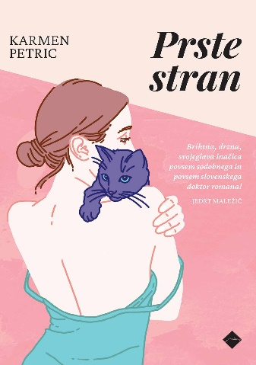
PRSTE STRAN
Karmen Petric
Branje: Maja Kunšič
Zbirka: Izvirno leposlovje za odrasle
CZ

ISBN/EAN: 9789612826383
Dolžina posnetka: 5:30:00
Digitalni format, mp3
Redna cena z DDV: 22,98 EUR
Datum izida: 17. 05. 2024

Paulina Robida je delovna terapevtka strtega srca, ki usodnega dne v ginekološki ordinaciji zaradi živčnosti in zmedenosti pozabi svoj telefon. Ko visoki in privlačni dr. Miša Varl stopi za njo, da bi ji ga vrnil, se zgodi nesreča. Miša nesebično in pogumno reši Paulino pred trkom z dostavljalcem hrane na kolesu, pri čemer sam doživi komplicirano poškodbo roke. A še sreča, da je Paulina ravno specialistka za rehabilitacijo rok! Iz hvaležnosti poskrbi, da je Miša po operaciji deležen obravnave v Paulinini zasebni praksi in med terapijami s slikanjem se zbližata. V njima se počasi prebujajo silovita, že tudi nekoliko pozabljena in odrinjena čustva, toda zaradi medicinske etike svoja občutja pred drugim skrivata. Situacija se še toliko bolj zaplete zaradi nesporazumov, naključij in čiste smole. Sodobni doktor roman z veliko iskrivega, pa tudi žgečkljivega humorja!

REVIJE
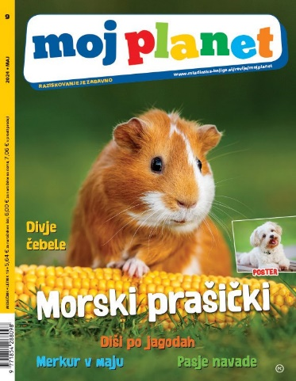
MOJ PLANET 9, MAJ 2024
Odgovorna urednica: Maja Bajželj
MKZ

ISBN/EAN: 9771854288098
Število strani: 60
Mere (mm): 205 x 266
Subvencija JAK: DA NE
Redna cena z DDV: 5,64 € za naročnike v vrtcu/v šoli, 6,00 € za individualne naročnike,
7,06 € v prosti prodaji
Datum izida: 15. 5. 2024

Z Mojim planetom vsak mesec bogatimo znanje ter skupaj opazujemo in raziskujemo naravo.
Otroci obožujejo morske prašičke, zato jih predstavljamo na štirih straneh in na naslovnici. Spoznamo noje in njihove mladiče, zanimive deževnike, posebneže, ki imajo kar pet src in nobenih pljuč, izvemo, kaj je junior handling v svetu psov, ter pojasnimo, kako rastejo drevesa. Alja predstavi pet nenavadnih pasjih navad, Petra pa ob svetovnem dnevu čebel (20. maj) divje čebele, brez katerih bi bil svet zelo klavrn. Da so dišeče jagode zdrave in imenitne, je jasno vsem, da poleg tega tudi belijo zobe, pa nismo vedeli. Govor je tudi o svetlobnem onesnaženju in Merkurju. Kot vedno so tu še čudoviti posterji in fotografija meseca s čmrljem, da o priljubljenem dr. Vetku in vrhunskem stripu o Bubi in Stanku ne govorimo. Dodali smo naloge in nagradno vprašanje. Do 25. maja pa poteka razpis za naj strip, zato pohitite.

